

MINISTÉRIO DA ECONOMIA
SECRETARIA DE COMÉRCIO EXTERIOR

SUBSECRETARIA DE NEGOCIAÇÕES INTERNACIONAIS

MANUAL PARA EXPORTADORES
SGP – SUÍÇA E NORUEGA
SISTEMA REX

(Versão atualizada em novembro de 2020)

Sumário

1- Introdução 3
2- Registro 4
3- Modelo de declaração de origem 13
4- Outras Informações 16

- Introdução

- A fim de beneficiar-se das preferências outorgadas no âmbito do Sistema Geral de Preferências (SGP) da Suíça e da Noruega, os exportadores brasileiros interessados deverão possuir um Número de Registro do Exportador (Número REX), obtido por meio de cadastro no Sistema REX. Esse sistema, desenvolvido pela União Europeia (UE), está sendo utilizado pela Suíça e pela Noruega em seu respectivos Sistemas Gerais de Preferências. Dessa forma, a utilização desse sistema por exportadores brasileiros restringe-se ao SGP da Suíça e da Noruega, uma vez que o Brasil não é mais beneficiário do SGP da UE desde janeiro de 2014.

- Esse mecanismo visa acelerar os procedimentos de exportação e desembaraço de mercadorias sob o SGP nesses dois países e destaca-se que as operações de registro e obtenção do Número REX não acarreta custo para o exportador brasileiro.

- A partir de um único cadastro no Sistema REX, o exportador poderá utilizar o Número REX em todas as exportações ao amparo do SGP da Suíça e da Noruega, desde que acompanhado de uma Declaração de Origem (modelo apresentado adiante), em substituição ao Form A.

- O período de implementação do Sistema REX iniciou-se em janeiro de 2017 e desde 1º de janeiro de 2018 não é mais permitida a utilização de Form A para exportações ao amparo do SGP da Suíça e Noruega.

- E, por fim, é importante lembrar que ao utilizar o Número REX em substituição ao Certificado de Origem Form A, o exportador continua sendo obrigado a cumprir as regras de origem e eventuais procedimentos acessórios definidos pela Suíça e a Noruega no SGP. Nesse sentido, os exportadores registrados deverão manter toda a documentação necessária a uma eventual verificação de origem por parte da autoridade competente pelo prazo de 5 (cinco) anos.

- As empresas ou suas unidades fabris ou comerciais podem obter o Número REX de forma independente por unidade e a qualquer tempo desde janeiro de 2017.

- Registro

- Cabe à SEINT finalizar o registro no Sistema REX e informar ao exportador seu Número REX. Para obter esse registro, os exportadores interessados deverão, como primeiro passo, preencher o formulário de pré-inscrição (Pre-Application Form) disponível no sítio eletrônico: https://customs.ec.europa.eu/rex-pa-ui/. As instruções de preenchimento serão apresentadas na sequência.

- Quando a exportação não ultrapassar o valor de CHF 10.3000 (dez mil e trezentos francos suíços), no caso da Suíça, ou NOK 100.000 (cem mil coroas norueguesas), no caso da Noruega, por operação, não é necessário que o exportador solicite o registro no Sistema REX. Neste caso, ele poderá optar pela Declaração na Fatura Comercial descrita no Capítulo correspondente ao Sistema Geral de Preferências da Portaria SECEX nº 23, de 2011.

- Para preencher o formulário de pré-inscrição no Sistema REX, o exportador deverá seguir os seguintes passos:

- Acessar o sítio eletrônico: https://customs.ec.europa.eu/rex-pa-ui/;

- O formulário de pré-inscrição (Pre-Application Form) consiste de 6 fichas. Todas deverão ser preenchidas.

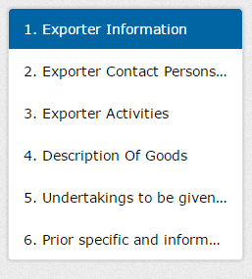

Ficha 1 – Exporter Information

TIN number (Trade Identification Number)

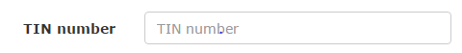

- Este número corresponde ao CNPJ da empresa e deve ser preenchido com 14 caracteres precedido do código do país exportador, que no caso do Brasil é BR. Ao preencher o campo, utilizar somente os números do CNPJ, sem traços, pontos ou barras.
Ex: BR01234567000189

- Registre-se que como o TIN Number está relacionado com um único CNPJ, cada unidade fabril ou unidade comercial em uma mesma empresa que exportar para a Suíça ou Noruega deverá possuir seu TIN Number.

Name
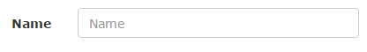

- Preencher com o nome registrado no CNPJ.

Street and Number, Post Code, City, Country, e-mail adress...

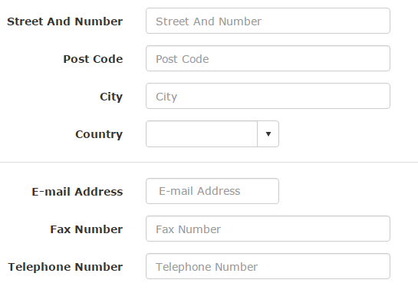

- Preencher com o endereço e dados de contato atuais.

Ficha 2 – Exporter Contact Persons Information

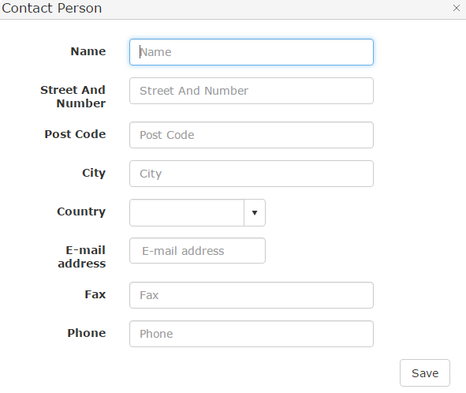

- Clicar em Add para abrir janela e incluir dados de contato corporativos de pessoa representante da empresa (funcionário(a) ou representante legal). Ao finalizar o preenchimento da janela, clicar em Save. É possível incluir os dados de mais de uma pessoa clicando-se novamente em Add. É necessário fornecer os dados de pelo menos uma pessoa.

- Recomendamos indicar como contato pelo menos uma pessoa que seja funcionário(a) da empresa.

- Caso seja indicado como contato somente uma pessoa, e esta pessoa não seja funcionário(a) da empresa, é necessário remeter Procuração e Estatuto ou Contrato Social, vigente à época da emissão da Procuração, que comprovem a sua condição de representante legal da empresa.

Ficha 3 – Exporter Activities

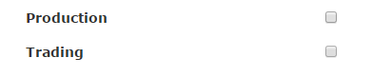

- O exportador deverá assinalar pelo menos uma atividade.

Ficha 4 – Description of Goods

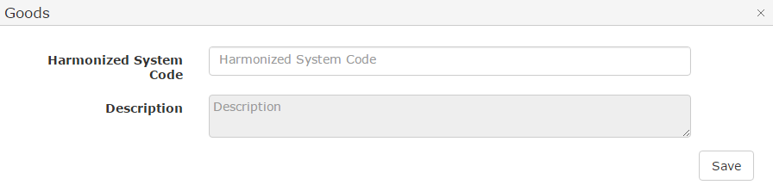
- Clicar em Add para abrir janela. Informar a classificação SH a quatro dígitos (Posição) das mercadorias a serem exportadas. O sistema mostrará automaticamente a descrição correspondente ao código digitado. Ao finalizar o preenchimento da janela clicar em Save. É possível incluir outras mercadorias clicando-se novamente em Add. Salvar cada adição efetuada.

Ficha 5 – Undertakings to be given by an Exporter

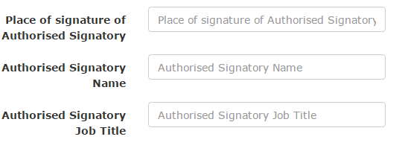
- Preencher com o local, nome e cargo do responsável pelas informações contidas no Pre-Application.

- Caso o responsável pelas informações não seja funcionário(a) da empresa, é necessário remeter à SEINT cópia de Procuração e de Estatuto ou Contrato Social, vigente à época da emissão da Procuração, que comprovem a sua condição de representante legal da empresa.

Ficha 6 – Prior specific and informed consent of exporter to the publication of his data on the public website

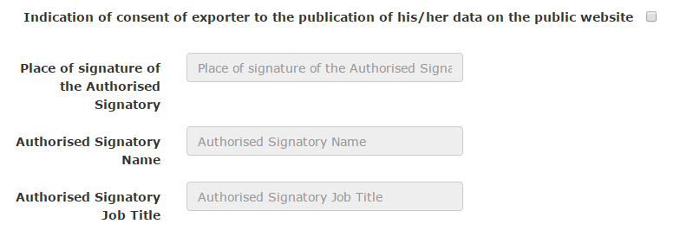
- O exportador deve escolher uma das opções apresentadas na Ficha, ou seja, se autoriza ou não a divulgação dos seus dados no sítio eletrônico da União Europeia (https://ec.europa.eu/taxation_customs/index_en). Caso o exportador autorize a divulgação, os dados a serem publicados após a efetivação do seu registro no Sistema REX são:

- Número TIN e Número REX do exportador registrado;
- Nome do exportador registrado;
- Endereço do estabelecimento do exportador registrado;
- Dados de contato do exportador registrado;
- Descrição das mercadorias que se qualificam para tratamento preferencial;
- Data a partir da qual o Registro é válido;
- Data da revogação do Registro (quando aplicável); e,
- Informação se o Registro se aplica à Suíça e/ou à Noruega.

- De qualquer maneira, mesmo sem autorização para divulgação de todos os dados, ao se tornar um exportador registrado no Sistema REX, ficarão automaticamente disponíveis para acesso no sítio eletrônico da União Europeia os seguintes dados do exportador:

- Número TIN do exportador registrado;
- Número REX do exportador registrado, e seu status (created, updated, revoked ou revocation annulled),
- Data a partir da qual o Registro é válido; e,
- Data da revogação do Registro (quando aplicável);

- Uma vez preenchido e salvo no Sistema (o qual gerará um número de autenticação), o formulário de pré-inscrição deverá ser impresso, assinado na linha pontilhada do Campo 5 e remetido à SEINT.

- Caso a empresa opte por autorizar a divulgação dos seus dados no sítio em questão, funcionário(a) ou representante legal deve assinar também na linha pontilhada do Campo 6.

- No caso de assinatura por não funcionário, nos Campos 5 e/ou 6, é necessário remeter à SEINT cópia de Procuração e de Estatuto ou Contrato Social, vigente à época da emissão da Procuração, que comprovem a condição do signatário de representante legal da empresa.

- Atenção: Se o exportador não autoriza a divulgação de seus dados, o Campo 6 não deve ser assinado.

- O envio à SEINT poderá ocorrer de duas formas, por meio de protocolo eletrônico ou por correio eletrônico (nesse caso apenas assinado digitalmente).

- A primeira forma (Protocolo Digital) é o sistema que permite ao interessado protocolar documentos junto ao Ministério da Economia, mediante simples cadastro.

- O protocolo digital pode ser feito por pessoa natural atuando em nome próprio, como representante de pessoa jurídica, ou na condição de portador de documento pertencente a outra pessoa física ou jurídica mediante acesso identificado no Portal de Serviços (<acesso.gov.br>).

- Para envio por protocolo digital, a empresa após concluir o preenchimento do formulário de pré-inscrição no Sistema REX, deverá imprimi-lo, assiná-lo de forma manuscrita e digitalizá-lo para então realizar o protocolo digital do documento, conforme apresentado a seguir.

- É necessário que seja encaminhada, junto com o formulário de pré-inscrição do Sistema REX, uma carta de encaminhamento assinada pelo solicitante, na qual sejam informados o assunto (Cadastro REX) e a área de destino (Subsecretaria de Negociações Internacionais, Coordenação-Geral de Regimes de Origem).

- O acesso ao Protocolo Digital se dá via Login Único do Portal de Serviços <acesso.gov.br>. Para protocolizar digitalmente o documento é necessário se cadastrar no Sistema de Protocolização Digital conforme passos apresentados a seguir.

- Passos para solicitar a protocolização de documentos:

a) acessar a página do serviço https://www.gov.br/pt-br/servicos/protocolar-documentos-junto-ao-ministerio-da-economia ;

b) clicar em iniciar. O link do serviço o levará para a tela de login do Portal;

c) clicar em “Crie sua conta gov.br” ou efetuar login no Portal de Serviços (se já possuir uma conta);

- Após criar a conta Gov.br, estará apto a protocolizar os documentos eletronicamente e toda vez que acessar o Sistema, basta inserir uma das opções escolhidas para o cadastro (CPF, certificado digital, etc.) e a senha cadastrada.

d) cadastrar a solicitação (escolha a opção “Protocolizar documentos para o Ministério da Economia”), anexando os arquivos.

- Caso ainda permaneçam dúvidas, acesse a Cartilha do Protocolo Digital - Cidadão , (disponível em https://www.gov.br/pt-br/servicos/protocolar-documentos-junto-ao-ministerio-da-economia ou https://www.gov.br/economia/pt-br/acesso-a-informacao/sistema-eletronico-de-informacoes-sei/arquivos/cartilha_protocolo-digital-cidadao-1.pdf) para verificar o passo a passo e demais orientações sobre o serviço.

- Ao realizar o protocolo digital de documentos para cadastro no Sistema REX, indicar “Cadastro Sistema REX” no campo referente ao assunto e após concluído o protocolo digital enviar o número do processo gerado para o correio eletrônico seint.rex@economia.gov.br, informando o nome da empresa e a data em que foi realizado o protocolo digital.

- Na segunda forma (envio por correio eletrônico), o exportador deverá assinar o documento digitalmente na linha pontilhada do Campo 5 e, conforme o caso, também na linha pontilhada do Campo 6, do formulário, e enviá-lo para o correio eletrônico seint.rex@economia.gov.br.

  - Para assinar digitalmente o Pre-Application, seguir os seguintes passos:

- Abrir o arquivo PDF do Pre-Application no computador em que estiver instalada sua assinatura eletrônica;

- Posicionar no centro da tela a imagem da sua assinatura feita a caneta no Pre-Application;

- No menu do aplicativo Adobe, clicar em Ferramentas;

- Clicar no ícone Certificados;

- Clicar no menu Assinar Digitalmente;

- Salvar o arquivo com o “nome_da_empresa_simplificado_CNPJ”, exemplo, “IndModerna11222333000044.pdf”; e

- Remeter esse arquivo por mensagem eletrônica para o endereço seint.rex@economia.gov.br.

- Caso, após finalizar o documento (com geração do número de autenticação), o exportador constate algum erro no preenchimento do formulário, deverá preencher outro formulário completo e salvá-lo. Este formulário receberá outro número de autenticação.

- Destaque-se que o exportador deve se certificar de que encaminhou o formulário de pré-inscrição com o número de autenticação da versão com os dados corretos, pois esse número de autenticação será utilizado pela SEINT para acessar os dados do exportador, nesse formulário, dentro do Sistema REX.

- Após o recebimento do formulário de pré-inscrição, enviado pelo exportador, a SEINT acessará o formulário de pré-inscrição no Sistema REX e, se o preenchimento estiver completo, efetuará, sem custo algum para o exportador, o registro desse exportador no Sistema REX.

- O referido registro acontecerá em até 5 (cinco) dias úteis após o protocolo eletrônico do formulário de pré-inscrição no Ministério da Economia (primeira forma) ou após o recebimento, no correio eletrônico da SEINT seint.rex@economia.gov.br, do documento assinado digitalmente (segunda forma).

- Ao registar o exportador no Sistema REX, a SEINT lhe atribuirá um Número de Registro do Exportador (Número REX), que passará a ser o número a ser utilizado em todas as operações de exportação realizadas por esse exportador ao amparo do SGP da Suíça ou da Noruega.

- Na sequência, a SEINT dará conhecimento ao exportador, por meio de mensagem eletrônica, do seu Número de Registro (Número REX) e da data a partir da qual o Registro é válido. Essa data corresponde à data em que o formulário de pré-inscrição foi recebido pela SEINT (protocolo eletrônico ou correio eletrônico, conforme seja o caso).

- A mensagem informando ao exportador o seu Número de Registro e a data a partir da qual é válido será transmitida ao endereço eletrônico informado pelo exportador no formulário de pré-inscrição (Pre-Application Form).

- Um exportador registrado tem a obrigação de comunicar, por escrito, à SEINT, qualquer alteração nos dados fornecidos no formulário de pré-inscrição (Pre-Application Form) apresentado à SEINT para registro no Sistema REX.

- Cada Número de Registro (Número REX) corresponde a um único exportador.

- De posse do Número de Registro, a prova de origem será feita por meio da declaração do exportador, conforme os modelos apresentados a seguir.

- Modelo de Declaração de Origem

- A declaração do exportador poderá ser aposta em qualquer documento comercial utilizado na exportação como, por exemplo, a fatura comercial, desde que contenha as seguintes informações:

- Identificação e o endereço do exportador e do consignatário;
- Descrição e quantidade das mercadorias envolvidas na transação; e
- Data de emissão do documento.

- Observe-se, no entanto, que documentos referentes ao transporte das mercadorias exportadas, tal como o Conhecimento de Embarque, não são considerados documentos comerciais para efeito do Sistema REX. Sendo assim, a declaração de origem não será aceita nessa modalidade de documento.

- A declaração de origem do exportador destinada à Suíça ou à Noruega poderá, de acordo com o disposto na Subseção IV - Sistema de Autocertificação de Origem (Sistema REX), Capítulo IV, Anexo XXIV, da Portaria SECEX nº 23/2011, ser apresentada na língua inglesa ou francesa e deverá ser redigida conforme um dos modelos abaixo indicados:

I - Versão em inglês:
“The exporter _____(a)______ (Inserir o Número de Registro do Exportador ……..….) of the products covered by this document declares that, except where otherwise clearly indicated, these products are of Brazilian preferential origin according to rules of origin of the Generalized System of Preferences of ________(b)_____and that the origin criterion met is ____(c)_____”.

II - Versão em francês:
“L'exportateur ______(a)_____ (Inserir o Número de Registro do Exportador ……….) des produits couverts par le présent document déclare que, sauf indication claire du contraire, ces produits ont l'origine préférentielle brésilienne au sens dês rêgles d’origine du Systéme dês préférences tarifaires généralisées de la ________(b)_____et que le critère d’origine satisfait est ____(c)_____”.

- As letras constantes dos modelos de declarações devem ser preenchidas de acordo com as seguintes instruções:

- Preencher com o nome e o endereço completo do exportador.

- Preencher com Switzerland ou Norway, em inglês, e Suisse ou Norvège em francês.

- No caso de produtos totalmente obtidos, inserir a letra “P”.
No caso de produtos suficientemente trabalhados ou processados, inserir a letra “W” seguida por uma Subposição do Sistema Harmonizado (exemplo “W”9618).
Quando aplicável, substituir a menção anterior por:
(c.1) no caso de acumulação bilateral: “Switzerland cumulation” ou “Cumul Suisse” ou “Norway cumulation” ou “Cumul Norvège”;

(c.2) no caso de acumulação com a Noruega, com a União Europeia ou com a Turquia: “Norway cumulation”, “EU cumulation”, “Turkey cumulation”, “Cumul Norvège”, “Cumul UE” ou “Cumul Turquie”.

(c.3) no caso de acumulação com a Suíça, com a União Europeia ou com a Turquia: “Switzerland cumulation”, “EU cumulation”, “Turkey cumulation”, “Cumul Suisse”, “Cumul UE” ou “Cumul Turquie”.

- Registre-se que, quando a declaração de origem substituir outra declaração, a declaração de origem substitutiva deve:
I - Conter a menção “Replacement statement” ou “Attestation de remplacement”;
II - Indicar a data de emissão da declaração inicial; e
III - Indicar os demais dados conforme o art. 13 do Anexo XXIV, da Portaria 23, de 2011.
- A Declaração de Origem poderá ser datilografada, carimbada ou impressa na Fatura Comercial ou em outro documento comercial utilizado na exportação. Caso preenchida de forma manuscrita, deverá ser preenchida à tinta e em letras de forma.

- De acordo com os regulamentos que regem o SGP da Suíça e da Noruega, a declaração feita em documento de exportação como prova de origem é válida por doze meses a contar da data de emissão no Brasil, devendo ser apresentada durante esse prazo às autoridades aduaneiras do país de importação.

- Esclarece-se que poderá ocorrer a revogação do Número de Registro do Exportador nas seguintes situações:

- a pedido do exportador; ou,
- de ofício, nas hipóteses em que o exportador não cumpra os requisitos estabelecidos na legislação do país outorgante.

- Outras Informações

- Outras informações sobre o SGP poderão ser obtidas nos seguintes endereços:

- Suíça:
https://www.admin.ch/opc/fr/classified-compilation/20110090/index.html

- Noruega:
http://www.toll.no/en/corporate/import/free-trade/gsp---generalized-system-of-preference/

- Caso necessite de maiores esclarecimentos a respeito do “Sistema REX e o SGP da Suíça e da Noruega”, entrar em contato com a Coordenação-Geral de Regimes de Origem, da Subsecretaria de Negociações Internacionais, SECEX, no endereço eletrônico seint.rex@economia.gov.br.

